PRESSEMITTEILUNG

Ulm, 18. November 2013

Noerpel wickelt Spedition und Logistik für die Husqvarna Group ab: Vorbereitungen für Gartensaison 2014 laufen bereits
Versorgung der Märkte über zentralen Standort in Ulm

Für den Ulmer Logistikdienstleister Noerpel beginnen die Vorbereitungen für die nächstjährige Gartensaison bereits im Spätherbst. Denn zu den langjährigen Kunden gehört die schwedische Husqvarna Group, die unter anderem mit der Marke Gardena sowohl Gartenbau-Profis als auch Hobbygärtner mit einem umfassenden Geräte-Sortiment beliefert. Noerpel übernimmt für die Husqvarna Group am Standort Ulm die Spedition und Logistik für den deutschen Markt und Südwest-Europa. „Während die Freizeitgärtner oft erst im Frühjahr zum Saisonbeginn einkaufen, gehen die Bestellungen der GaLaBau-Betriebe und der Forstwirtschaft bereits jetzt im Herbst ein“, erklärt Noerpel-Geschäftsführer Berthold Bernecker. „Daher müssen wir gewährleisten, dass die bestellten Produkte rechtzeitig auf Lager sind und bedarfsgerecht geliefert werden können. Durch diese für das B2B-Geschäft üblichen Vorlaufzeiten befinden wir uns bereits mitten in der Vorbereitung für die kommende Gartensaison.“ Dank eines ausgeklügelten Logistikkonzepts können die Kunden der Husqvarna Group durch Noerpel zeitgerecht und flexibel beliefert werden. Hierfür arbeiten nicht nur die Noerpel-Geschäftsbereiche Spedition und Logistik eng zusammen. Auch die IT-Abteilung und die Arbeitnehmerüberlassung sorgen dafür, dass der Logistiker auf Auftragsspitzen kurzfristig reagieren kann. Nicht zuletzt ist die räumliche Nähe zum Kunden im Ulmer Industriegebiet Donautal von Vorteil.

Shuttleverkehre, zentraler Umschlag und internationale Distribution
Die Spedition für die Produkte der Marken Husqvarna, Gardena und McCulloch wird über die Noerpel-Zentrale im Ulmer Industriegebiet Donautal organisiert – hier laufen alle Informations- und Warenflüsse zusammen. Durch die hervorragende IT-Anbindung und den direkten Zugriff auf das Lagerverwaltungssystem sorgt Noerpel für den zentralen Umschlag der angeforderten Produkte. „Über einen Shuttleverkehr beziehen wir die Waren aus den verschiedenen externen Lagern und befördern sie in unsere Umschlagshalle im Donautal“, erklärt Noerpel-Geschäftsführer Berthold Bernecker. Gesammelt wird die Ware mit Sattelzügen, die genau getaktet in einem Bushaltestellen-System zwischen den externen Lagern und der Zentrale verkehren. Die Sendungen werden dann am zentralen Hub in Ulm konsolidiert und für den nationalen Versand sowie in die Märkte in Südwest-Europa vorbereitet. Beispielsweise organisiert Noerpel täglich acht Abfahrten nach Frankreich.

Das Speditions-Team richtet sich nach den individuellen Wünschen der Kunden im Zielgebiet, was die zeitgenaue Anlieferung, Avisierung und Online-Buchung von gewünschten Zeitfenstern betrifft. „Die besondere Herausforderung besteht darin, dass das Geschäft mit Gartengeräten in hohem Maße witterungsabhängig ist“, gibt Berthold Bernecker zu bedenken. „Deshalb ist unser Logistik-Konzept für die Husqvarna Group stark auf diese saisonalen Auftragsspitzen ausgerichtet.“ Hierzu gehört neben der Planung der Shuttle-Verkehre auch die Auslastung der Lager sowie die Bereitstellung von zusätzlichem Personal über die eigene Arbeitnehmerüberlassung.

IT-Anbindung an das Lagerverwaltungssystem, Übernahme von QM-Aufgaben
Um die Auftragsspitzen in-time und flexibel abarbeiten zu können, puffert Noerpel eine Kapazität von insgesamt 60.000 Paletten. „Durch die direkte Anbindung an das Lagerverwaltungssystem werden die Bestellungen bei Noerpel ausgelöst. Dadurch sind kurze Reaktionszeiten möglich und das Logistik-Team kann auf die individuellen Kundenwünsche noch besser eingehen“, erläutert Peter Fischer, Geschäftsführer der Husqvarna Logistics GmbH. Über die Standard-Prozesse wie Lagern, Puffern und Bereitstellen hinaus übernimmt das Logistik-Team Spezialaufgaben innerhalb der produktionslogistischen Prozesse des Kunden. So werden zum Beispiel die fahrfertigen Gartentraktoren am Ulmer Hauptstandort endmontiert.

Bildmaterial:

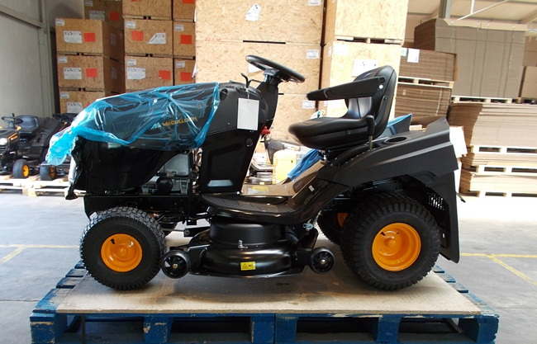
Fertig für den Versand: Gartentraktor der Marke McCulloch aus der Husqvarna Group

Weitere Informationen | Presse- und Öffentlichkeitsarbeit
C.E. Noerpel GmbH  Berthold Bernecker, Geschäftsführer  Ernst-Abbe-Str. 22, D-89079 Ulm  Tel. +49 731-4005-0  Berthold.Bernecker@noerpel.de  www.noerpel.de | Press’n’Relations GmbH  Bruno Lukas  Magirusstr. 33, D-89077 Ulm  Tel. +49 731-962 87-17  Fax. +49 731-962 87-97  blu@press-n-relations.de  www.press-n-relations.de

Über die Noerpel-Gruppe
Im Jahr 1881 gegründet, ist Noerpel heute einer der führenden Logistikdienstleister in Süddeutschland sowie regionaler Spitzenreiter für Export in Europa. So bietet die Unternehmensgruppe durch die Verknüpfung der Bereiche Spedition, Logistik, Co-Packing und Arbeitnehmerüberlassung sowie enger Netzwerkanbindung umfassende Services aus einer Hand an. Sie zeichnet sich besonders durch hohes fachliches Know-how in der Industrielogistik aus, die auf Industrieerfahrene Manager und Mitarbeiter mit Prozessmanagement-, IT-, und Produktionskompetenz zurückzuführen ist. Noerpel hebt sich mit den Geschäftsbereichen Kontraktlogistik und Packaging Solutions qualitativ und strukturell vom Marktumfeld ab. Das in der fünften Generation geführte Familienunternehmen hat seinen Hauptsitz in Ulm und ist neben Süddeutschland vor allem in Vorarlberg und im gesamten Norden der Schweiz führend. Zu den Kunden zählen viele Marktführer – überwiegend Firmen aus der Konsumgüter- und Lebensmittelindustrie sowie Zulieferbetriebe. Mit knapp 1.300 Mitarbeitern an zehn Standorten wird Noerpel im Jahr 2013 voraussichtlich einen Umsatz von über 220 Millionen Euro erwirtschaften. Unter dem Firmendach der C.E. Noerpel GmbH ist seit Juni 2012 auch die Heidenheimer Kentner Kraftwagen-Spedition GmbH & Co. KG eingegliedert.

